|  |  |  |  |  |
| --- | --- | --- | --- | --- |
| 塑料托盘（拼接）要求 | | | | |
| 名称 | 尺寸 | 年需求量 | 承重要求 | 技术要求 |
| 塑料托盘（拼接） | 2000*800*150MM | 1200套 | 满足200KG | 整体拼接牢固无晃动，中间采用塑钢带固定； 底部整根木板支撑，粗铁丝固定； |

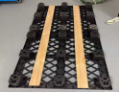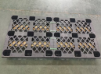样式图：